6.4. Проецирование. Виды проекций. Центральные и ортогональные проекции.
В начертательной геометрии для построения изображений пространственных объектов на плоскости используется метод проекций.
Изображение на плоскости предмета, расположенного в пространстве, получается при помощи прямых линий – проецирующих лучей, проведенных через каждую характерную точку предмета до пересечения этих лучей с плоскостью.
Точки пересечения лучей с плоскостью называются проекциями точек предмета, а плоскость, на которую проецируются точки, - плоскостью проекций или картинной плоскостью.
Если проецирующие лучи исходят из одной точки – S (центра проекций), то полученное на плоскости проекций изображение предмета называется его центральной проекцией (рис. 6.4.1.). Это изображение предмета получается увеличенным и дает представление только о форме предмета, а не о его размерах.
Если в качестве центра проекций выбрать бесконечно удаленную (несобственную) точку пространства 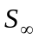, то проецирующие лучи становятся параллельными, а полученные из такого центра проекции точки или предмета, будут называться параллельными проекциями. При параллельном проецировании центр проекций не указывается, а заменяется направлением проецирования (рис. 6.4.2.).
Если направление проецирования не перпендикулярно плоскости проекций, то проецирование называется косоугольным.
Если направление проецирования составляет с плоскостью проекций прямой угол, то проецирование называется прямоугольным или ортогональным, а получаемые при этом проекции предмета будут называться ортогональными проекциями (рис. 6.4.3.).
Перспективное проецирование чаще всего применяется в архитектуре для изображения общих планов.
Для построения технических чертежей обычно применяется ортогональное проецирование на две или три плоскости проекций, так как ортогональные проекции пространственного предмета наиболее точно соответствуют его размерам, хотя и не обладают наглядностью (рис. 6.4.4.).
Для получения наглядного изображения предмет вместе со связанной с ним системой координат параллельно проецируется на одну аксонометрическую плоскость проекций. Если проецирующие лучи перпендикулярны плоскости проекций, то проекция называется прямоугольной аксонометрической. В противном случае – косоугольной проекцией.
Различают несколько видов прямоугольных аксонометрических проекций: изометрические, диметрические, триметрические (рис. 6.4.5. а, б, в).
Изометрические проекции получаются, если все коэффициенты искажения по трем осям равны (p = q = r) (p = q = r=0,82). В этом случае в плоскости проекций углы между каждой парой осей равны.
Диметрические проекции получаются, если коэффициенты искажения по двум осям одинаковы (p = r ≠ q) (p = r=0,94; q=0,47). В этом случае в плоскости проекций равны между собой два угла между осями.
Триметрические проекции получаются, если коэффициенты искажения по всем трем осям разные (p ≠ q ≠ r). В этом случае в плоскости проекций все три угла между осями различны.
В машинной графике для воспроизведения предмета в заданной проекции необходимо определить матрицу преобразования координат.
Так, для ортогональных проекций в плоскостях проекций x=0, y=0, z=0 матрицы преобразований проецирования имеют вид:
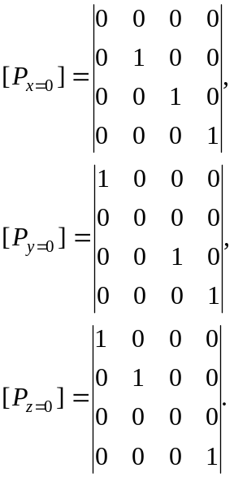
Если плоскость проекций отстоит от координатной плоскости на расстояние x=p, y=p, z=p, то необходимо применить также и преобразование переноса:
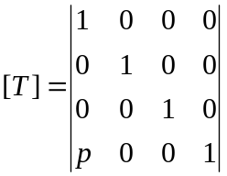
Тогда матрицы проецирования имеют вид:
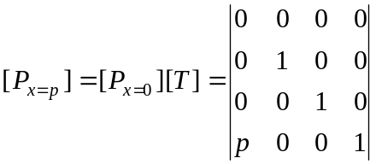
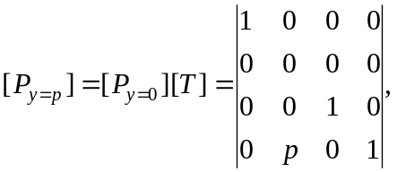
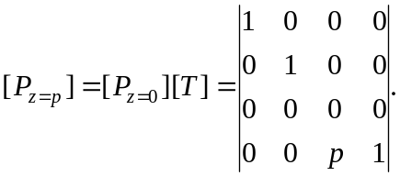
Для получения аксонометрических проекций применяется композиция преобразований.
Так, для построения диметрической проекции последовательно осуществляются преобразования: поворота вокруг оси y на угол α, затем вокруг оси x на угол β и, наконец, проецирования на плоскость z=0:
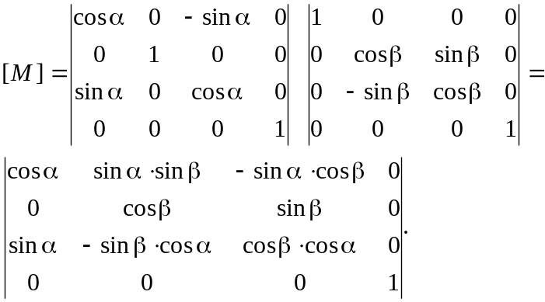
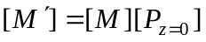=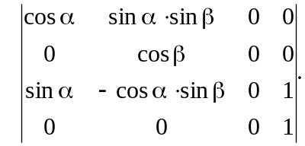
Эти преобразования относятся и к единичным векторам, направленным по осям x и y :
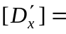 [1 0 0 1] 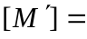[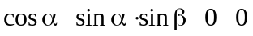],
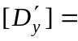 [0 1 0 1] [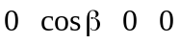].
В диметрии коэффициенты искажения по двум осям одинаковы, то есть
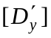.
Отсюда можно определить связь углов α и β:
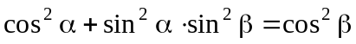,
заменяя
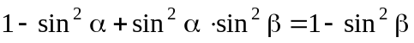,
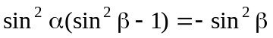,
получаем
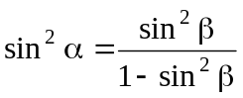.
То есть, выбрав значение угла β, можно вычислить угол α и определить матрицу диметрической проекции.
В изометрии коэффициенты искажения по всем осям одинаковы, то есть
=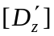
=[0 0 1 1] 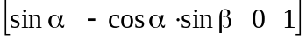

Как и в предыдущем случае можно определить связь углов α и β:
,
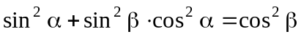.
Окончательно получаем
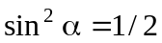,
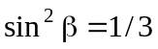.
Центральные (перспективные) проекции также представляются в виде композиции преобразований: перспективных и проецирования на картинную плоскость.
Например, если центр S(0, 0, 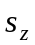) проекций лежит на оси z, а плоскостью проекций (картинной) является координатная плоскость z=0, то центральные проекции произвольной точки пространства Р(x, y, z=0) можно определить из:
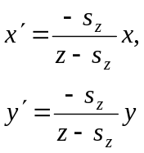
или
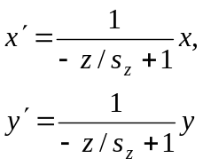.
Матрица перспективного преобразования, отображающего точку объекта в точку проекции, имеет вид:
